Tutoriel d’utilisation du programme d’affichage des données du programme Graphétarium sur une interface graphique

Ce programme permet d’afficher les résultats du programme Graphétarium sous les formes suivantes :

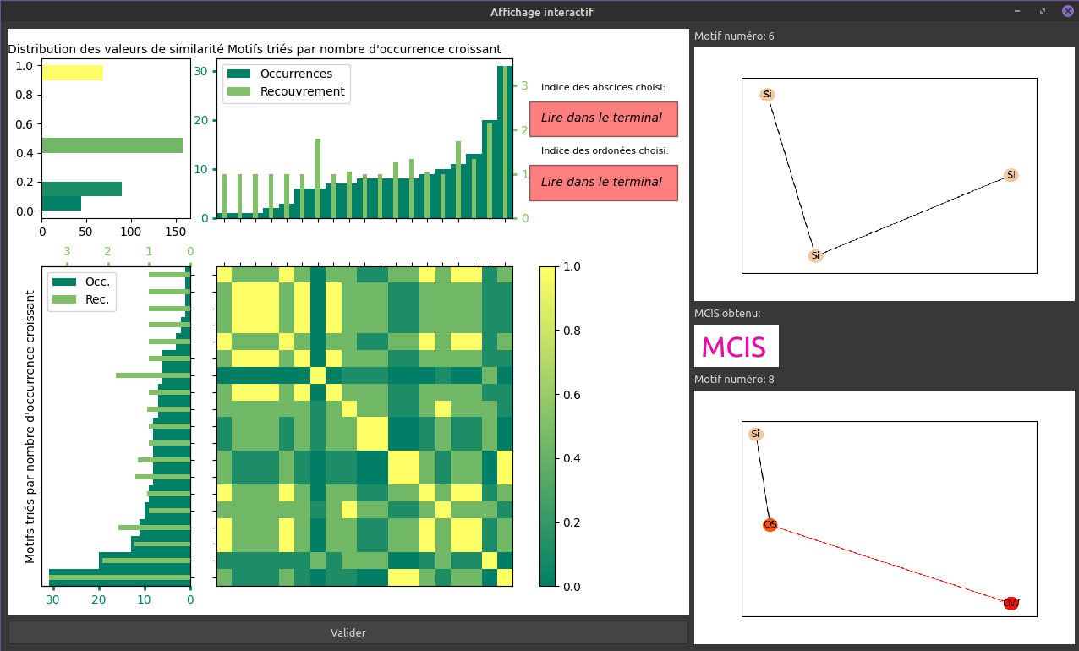

Etape 1 : Préparation et lancement du programme

- Ouvrir le terminal dans le dossier contenant le main et entrer les lignes de commandes suivantes :

(Si vous n’avez pas les prérequis demandés dans requirement.txt :)
pip install -r requirement.txt

(Si c’est la première fois que vous utilisez le programme ou que vous l’avez modifié:)
python3 sertup.py build_ext –inplace
./correction_setup.sh

python3 Main.py

Etape 2 : Remplissage de la fenêtre à choix

La fenêtre à choix (vide) :

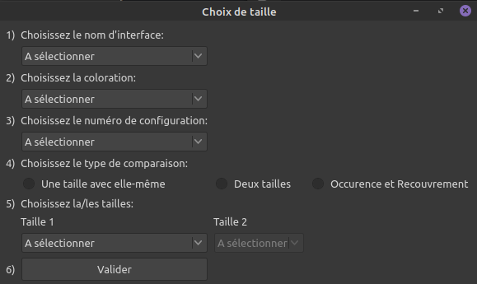
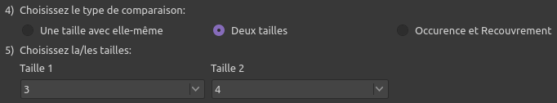
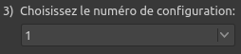
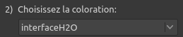
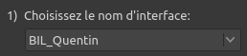
Les options doivent être sélectionnées dans l’ordre car celles-ci initialisent (ou réinitialisent) automatiquement l’option suivante.

Nous allons prendre un exemple où nous allons utiliser l’interface « Bil_Quentin »

Avec la coloration « interfaceH2O »

Nous sélectionnons la configuration/conformation 1 :

Et nous allons de choisir de comparer sa taille 3 à sa taille 4.

Après avoir validé, il faut aller sur le terminal sur lequel le programme à été lancé.

C’est ici que nous choisissons les filtres et le type de similarité. Comme la partie des filtres est déjà expliquée sur le programme Graphétarium, nous répondrons « n » à toutes les questions (= pas de filtres).
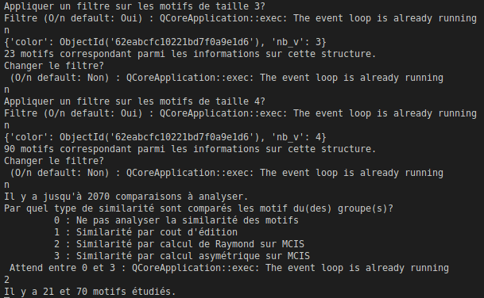
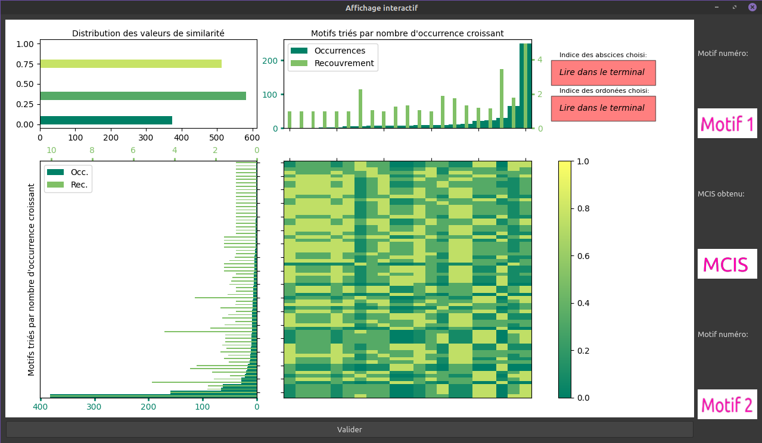
Puis nous choisissons la similarité de Raymond (dans ce cas l’option 0 ne fonctionne pas car on à besoin d’une table de similarité).

Après un certain temps d’attente de génération des données (cela peu prendre longtemps ~20 minutes dans ce cas), on obtiens cette fenêtre. De gauche vers droite, de haut vers bas (sans compter la colonne de droite) on à :
- distribution des valeurs de similarités
- diagramme de barre des occurrences et taux de recouvrement de la première taille de la figure choisie
- Zone texte
- diagramme de barre des occurrences et taux de recouvrement de la seconde taille de la figure choisie
- matrice de chaleur
- histogramme
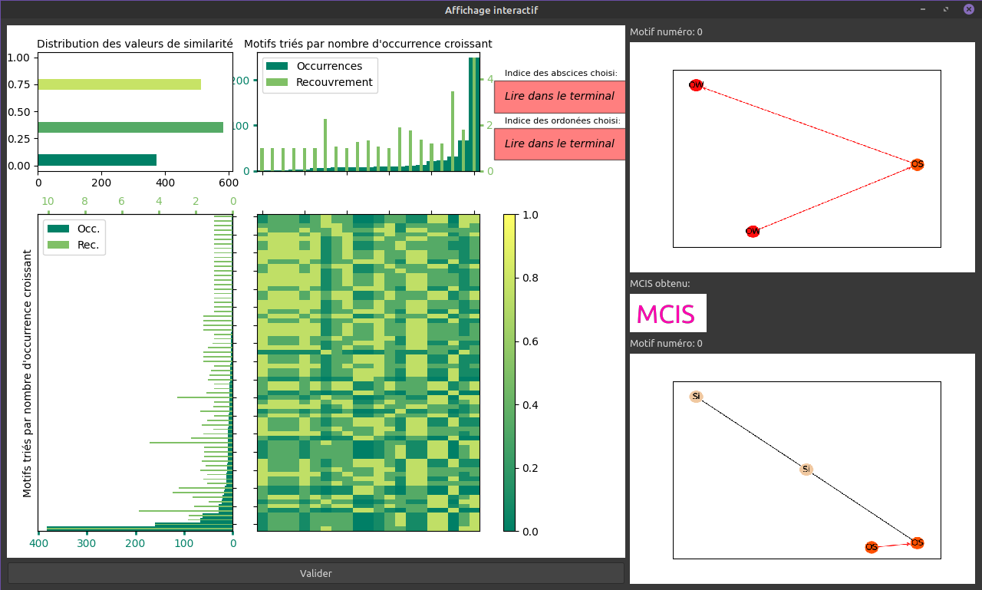
En cliquant sur une case de la matrice de chaleur, il est possible d’afficher des les motifs concernés. Les indices de motifs sur lequel on clique sont affichés sur le terminal. Dans ce cas on clique sur la case du coin supérieur gauche. On à, dans l’ordre, le motif d’indice 0 de la première taille choisie et le motif d’indice 0 de la seconde taille choisie.

On peut ensuite cliquer sur le bouton « Valider » qui est en bas de la fenêtre pour afficher les deux figures sur le côté. Celle au dessus est celle de la première taille choisie (taille 3) et l’autre, celle de la seconde taille choisie (taille 4).

Note : les autres tableaux ne sont pas cliquables. Il est possible de cliquer sur les diagrammes à barre en sélectionnant l’option « Occurrences et Recouvrement ». Utilisons la pour la taille 3, puis 4.

Taille 3:

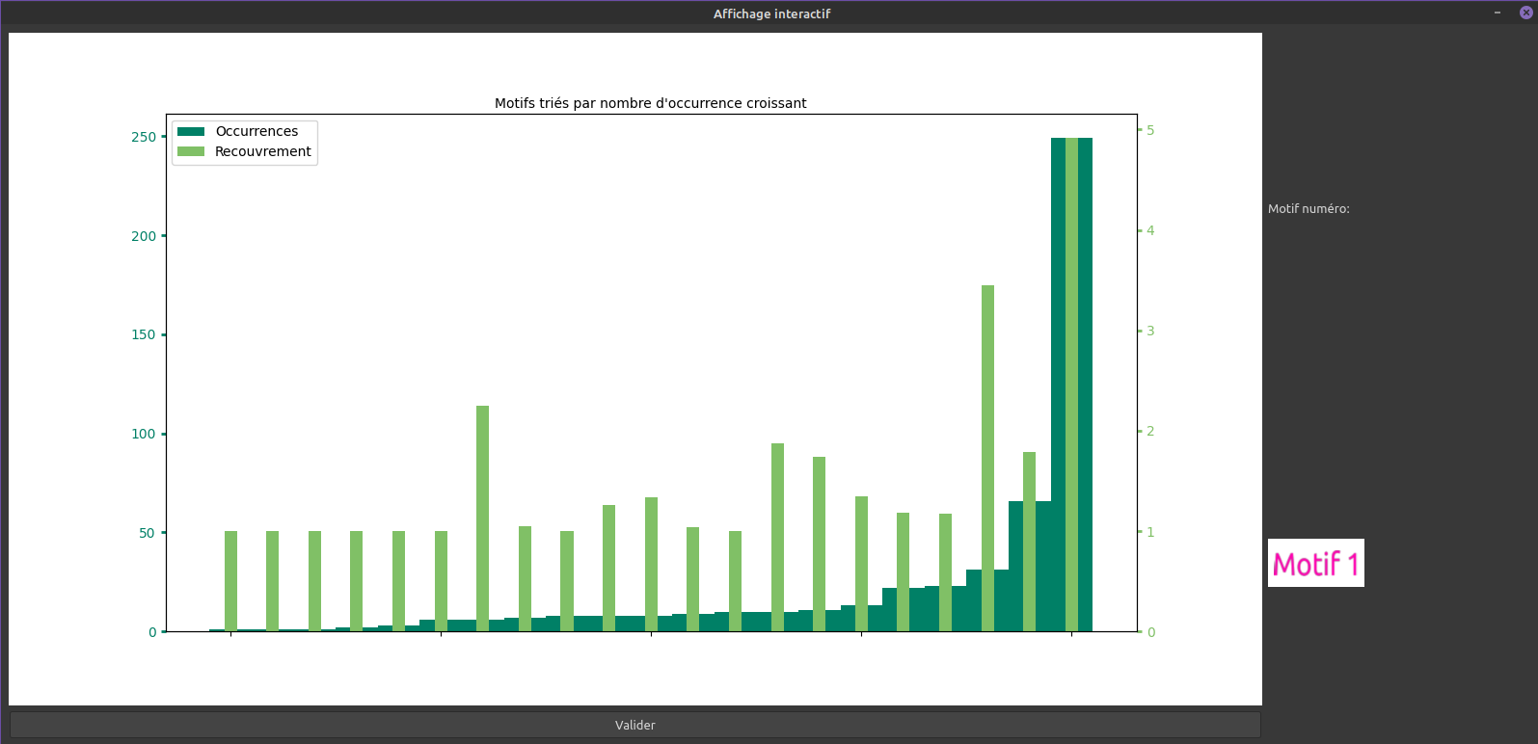
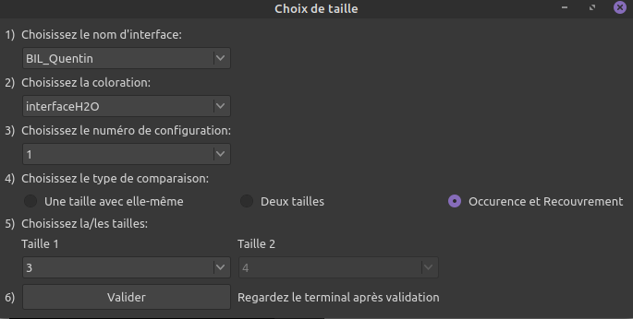
(Remplir les filtres de la même manière afin d’obtenir le même diagramme. Aussi, il est préférable de sélectionner l’option 0 au choix de similarité car on ne l’utilise pas pour le calcul d’occurrences et de recouvrement)

En cliquant sur la barre toute à gauche, on obtient cela dans le terminal :

Puis en validant, on obtient le motif correspondant :

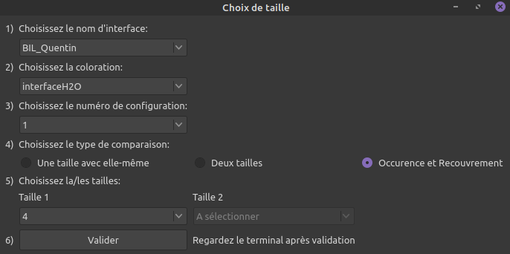
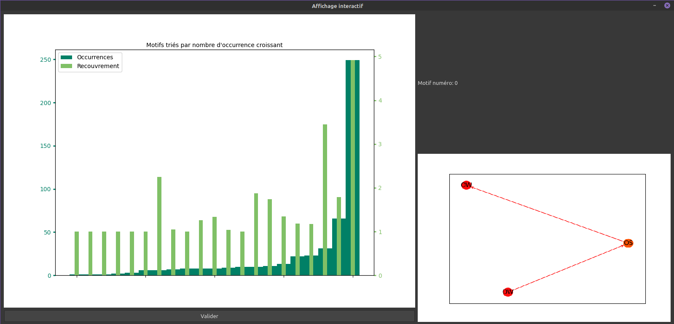

Taille 4 :

